

|  |  |  |  |  |  |  |  |  |  |
| --- | --- | --- | --- | --- | --- | --- | --- | --- | --- |
| **المملكة العربية السعودية**  **وزارة التعليم**  **إدارة التعليم بمنطقة**  **مكتب التعليم**  **متوسطة** | | | |  | | **التاريخ : / / ١٤٤٥هـ**  **الصف : أول متوسط**  **المادة : رياضيات**  **اختبار نهائي الفصل الدراسي الثالث ( الدور الأول )** | | | |
| **المصحح** |  | **المراجع** |  | | **الدرجة**  **رقما** | |  | **الدرجة**  **كتابة** |  |
| **التوقيع** |  | **التوقيع** |  | | **٤٠** |
| **الاسم :** | | | | | **رقم الجلوس :** | | | | |

|  |  |  |
| --- | --- | --- |
| **السؤال الأول: اختر الإجابة الصحيحة لكل فقرة :** |  | **٢٠ درجة** |

|  |  |  |
| --- | --- | --- |
| ١ | احتمال الحصول على عدد أولي عند رمي مكعب أرقام من ١ إلى ٦ في أبسط صورة |  |

|  |  |  |  |  |  |  |  |
| --- | --- | --- | --- | --- | --- | --- | --- |
| أ |  | ب |  | جـ |  | د |  |

|  |  |  |
| --- | --- | --- |
| ٢ | وضع في كيس ٧ كرات زرقاء و ٥ كرات سوداء و ١٢ كرة حمراء و ٦ كرات برتقالية ثم سحبت كرة من الكيس عشوائيا ، أوجد ح ( ليست سوداء ) في أبسط صورة |  |

|  |  |  |  |  |  |  |  |
| --- | --- | --- | --- | --- | --- | --- | --- |
| أ |  | ب |  | جـ |  | د |  |

|  |  |  |
| --- | --- | --- |
| ٣ | استعمل القرص الدوار لإيجاد ح( حرف علة ) في أبسط صورة |  |

|  |  |  |  |  |  |  |  |
| --- | --- | --- | --- | --- | --- | --- | --- |
| أ |  | ب |  | جـ |  | د |  |

|  |  |  |
| --- | --- | --- |
| ٤ | رقمت ٢٠ بطاقة بالأعداد ١ ، ٢ ، ٣ ، ..... ، ٢٠ ، إذا سحبت بطاقة عشوائيا فأوجد  ح (مضاعفات العدد ٣) في أبسط صورة |  |

|  |  |  |  |  |  |  |  |
| --- | --- | --- | --- | --- | --- | --- | --- |
| أ |  | ب |  | جـ |  | د |  |

|  |  |  |
| --- | --- | --- |
| ٥ | قام معلم بتوزيع طلبة الصف الأول المتوسط على ٦ مجموعات فما احتمال ألا تكون  المجموعة الثالثة أو الرابعة تعرض نشاطها أولاً في أبسط صورة |  |

|  |  |  |  |  |  |  |  |
| --- | --- | --- | --- | --- | --- | --- | --- |
| أ |  | ب |  | جـ |  | د |  |

|  |  |  |
| --- | --- | --- |
| ٦ | رمت هند ٣ مكعبات أرقام ما احتمال أن يظهر العدد ٤ على المكعبات الثلاثة ؟ |  |

|  |  |  |  |  |  |  |  |
| --- | --- | --- | --- | --- | --- | --- | --- |
| أ |  | ب |  | جـ |  | د |  |

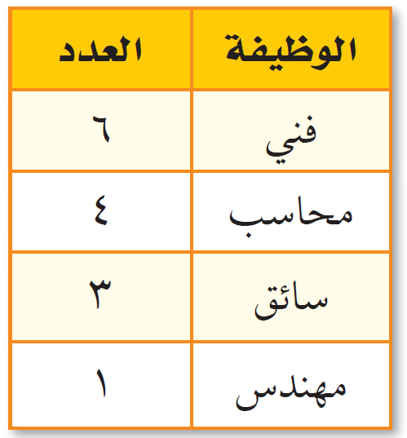

|  |  |  |
| --- | --- | --- |
| ٧ | يعمل في شركة ١٤ موظف اختارت الشركة موظف عشوائيا لأداء فريضة الحج على نفقة الشركة فما احتمال أن يكون محاسب في أبسط صورة |  |

|  |  |  |  |  |  |  |  |
| --- | --- | --- | --- | --- | --- | --- | --- |
| أ |  | ب | ١ | جـ |  | د | ٠ |

|  |  |  |
| --- | --- | --- |
| ٨ | عدد النواتج عند إلقاء قطعتي نقود ومكعب أرقام |  |

|  |  |  |  |  |  |  |  |
| --- | --- | --- | --- | --- | --- | --- | --- |
| أ | ٢٤ | ب | ١٢ | جـ | ٣٦ | د | ١٨ |

|  |  |  |
| --- | --- | --- |
| ٩ | لدى عامر ٤ غُتر و ٦ أثواب و ٣ أزواج أحذية فما عدد النواتج ؟ |  |

|  |  |  |  |  |  |  |  |
| --- | --- | --- | --- | --- | --- | --- | --- |
| أ | ١٨ | ب | ٤٨ | جـ | ٢٤ | د | ٧٢ |

|  |  |  |
| --- | --- | --- |
| ١٠ | إذا كان احتمال أن تطير الطائرة في يوم ممطر هو ٣٧% فما احتمال ألا تطير الطائرة ؟ |  |

**اقلب الورقة**

|  |  |  |  |  |  |  |  |
| --- | --- | --- | --- | --- | --- | --- | --- |
| أ | ٨٣٪ | ب | ٦٣٪ | جـ | ٥٣٪ | د | ٧٣٪ |

|  |  |  |
| --- | --- | --- |
| ١١ | عدد النواتج عند اختيار حرف من كلمة جبل و حرف علة من كلمة وكيل |  |

|  |  |  |  |  |  |  |  |
| --- | --- | --- | --- | --- | --- | --- | --- |
| أ | ١٢ | ب | ٨ | جـ | ٦ | د | ١٠ |

|  |  |  |
| --- | --- | --- |
| ١٢ | مستعملاً القرص الدوار المجاور ، ما احتمال أن يستقر المؤشر على عدد أقل من ٣ ؟ |  |

|  |  |  |  |  |  |  |  |
| --- | --- | --- | --- | --- | --- | --- | --- |
| أ | ٥٠٪ | ب | ٣٧.٥٪ | جـ | ٢٥٪ | د | ٧٥٪ |

|  |  |  |
| --- | --- | --- |
| ١٣ | سحبت كرة من كيس يحتوي على ٨ كرات زرقاء و ١٥ كرة حمراء و ١٠ كرات صفراء  و ٣ كرات بنية اللون بشكل عشوائي ما احتمال أن تكون هذه الكرة بنية اللون ؟ |  |

|  |  |  |  |  |  |  |  |
| --- | --- | --- | --- | --- | --- | --- | --- |
| أ | ٠.٢٧ | ب | ٠.٠٨٣ | جـ | ١١٪ | د |  |

|  |  |  |
| --- | --- | --- |
| ١٤ | احسب عدد النواتج الممكنة عند اختيار حذاء إذا توافر ٤ ألوان و ٣ مقاسات مختلفة منه. |  |

|  |  |  |  |  |  |  |  |
| --- | --- | --- | --- | --- | --- | --- | --- |
| أ | ٢١ | ب | ٩ | جـ | ٧ | د | ١٢ |

|  |  |  |
| --- | --- | --- |
| ١٥ | استعمل مبدأ العد الأساسي لتجد عدد النواتج عند رمي قطعة نقود ثلاث مرات ؟ |  |

|  |  |  |  |  |  |  |  |
| --- | --- | --- | --- | --- | --- | --- | --- |
| أ | ٦ | ب | ١٢ | جـ | ٨ | د | ٤ |

|  |  |  |
| --- | --- | --- |
| ١٦ | عدد النواتج عند اختيار شهر من أشهر السنة و يوم من أيام الأسبوع ؟ |  |

|  |  |  |  |  |  |  |  |
| --- | --- | --- | --- | --- | --- | --- | --- |
| أ | ٧٢ | ب | ٨٤ | جـ | ٦٠ | د | ٤٨ |

|  |  |  |
| --- | --- | --- |
| ١٧ | عدد النواتج عند كتابة رقم سري مكون من ٤ منازل ؟ |  |

|  |  |  |  |  |  |  |  |
| --- | --- | --- | --- | --- | --- | --- | --- |
| أ | ١٠٠٠ | ب | ٤٠٠٠ | جـ | ٤٠٠ | د | ١٠٠٠٠ |

|  |  |  |
| --- | --- | --- |
| ١٨ | ما العدد التالي في النمط ٥١٢ ، ٢٥٦ ، ١٢٨ ، ٦٤ ، ......... |  |

|  |  |  |  |  |  |  |  |
| --- | --- | --- | --- | --- | --- | --- | --- |
| أ | ٢٦ | ب | ٣٢ | جـ | ٣٠ | د | ٢٨ |

|  |  |  |
| --- | --- | --- |
| ١٩ | ما العدد الذي إذا ضرب في ٥ ثم أضيف له ١٢ كان الناتج ١٤٧ ؟ |  |

|  |  |  |  |  |  |  |  |
| --- | --- | --- | --- | --- | --- | --- | --- |
| أ | ٢٩ | ب | ٢٦ | جـ | ٢٧ | د | ٢٥ |

|  |  |  |
| --- | --- | --- |
| ٢٠ | تريد هدى شراء جهاز محمول ثمنه ١٣٥٠ ريالاً وقد حصلت على تخفيض٢٠٪ ما التقدير الأنسب لسعر الجهاز بعد التخفيض ؟ |  |

|  |  |  |  |  |  |  |  |
| --- | --- | --- | --- | --- | --- | --- | --- |
| أ | ١٠٠٠ | ب | ٨٥٠ | جـ | ١٢٠٠ | د | ١٣٣٠ |

|  |  |  |
| --- | --- | --- |
| ٢١ | أي مما يأتي لا يعدّ من أسماء الزاوية في الشكل المجاور ؟ |  |

|  |  |  |  |  |  |  |  |
| --- | --- | --- | --- | --- | --- | --- | --- |
| أ | ر ت ل | ب | ١ | جـ | ل ت ر | د | ت ر ل |

|  |  |  |
| --- | --- | --- |
| ٢٢ | الزاوية التي قياسها ٦٠˚ تسمى زاوية |  |

|  |  |  |  |  |  |  |  |
| --- | --- | --- | --- | --- | --- | --- | --- |
| أ | مستقيمة | ب | قائمة | جـ | حادة | د | منفرجة |

|  |  |  |
| --- | --- | --- |
| ٢٣ | صنف الشكل الرباعي المجاور بأفضل اسم يصفه ؟ |  |

|  |  |  |  |  |  |  |  |
| --- | --- | --- | --- | --- | --- | --- | --- |
| أ | المعين | ب | المستطيل | جـ | متوازي أضلاع | د | المربع |

|  |  |  |
| --- | --- | --- |
| ٢٤ | شكل رباعي جميع زواياه قائمة واضلاعه جميعها متطابقة |  |

|  |  |  |  |  |  |  |  |
| --- | --- | --- | --- | --- | --- | --- | --- |
| أ | المستطيل | ب | المربع | جـ | المعين | د | شبه المنحرف |

|  |  |  |  |  |  |  |  |  |  |  |
| --- | --- | --- | --- | --- | --- | --- | --- | --- | --- | --- |
| ٢٥ | | قياس الزاوية في مثلث متطابق الأضلاع | | | | | | |  | |
| أ | ٥٠˚ | | ب | ٩٠˚ | جـ | ٦٠˚ | د | ٤٥˚ | |

|  |  |  |
| --- | --- | --- |
| ٢٦ | حدد نوع الزوايا في الشكل المجاور؟ |  |

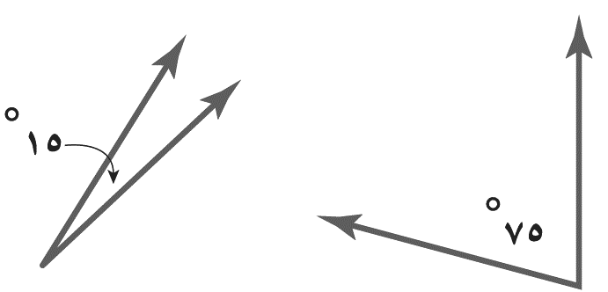

|  |  |  |  |  |  |  |  |
| --- | --- | --- | --- | --- | --- | --- | --- |
| أ | متكاملتان | ب | متجاورة | جـ | متقابلة بالرأس | د | متتامتان |

|  |  |  |  |  |  |  |  |  |  |  |
| --- | --- | --- | --- | --- | --- | --- | --- | --- | --- | --- |
| ٢٧ | | صنّف المثلث المجاور بحسب أضلاعه و زواياه : | | | | | | |  | |
| أ | متطابق الضلعين  و حاد الزوايا | | ب | متطابق الأضلاع  و منفرج الزاوية | جـ | مختلف الأضلاع  و قائم الزاوية | د | متطابق الأضلاع  حاد الزوايا | |

|  |  |  |  |  |  |  |  |  |  |  |
| --- | --- | --- | --- | --- | --- | --- | --- | --- | --- | --- |
| ٢٨ | | يريد أحمد تصغير صورة بعداها ٥ سم × ٤ سم ، بحيث تناسب موقعا في مجلة عرضه ٢سم فما طول الصورة المصغرة ؟ | | | | | | |  | |
| أ | ٣.٢ سم | | ب | ٣ سم | جـ | ٢.٥ سم | د | ٣.٥ سم | |

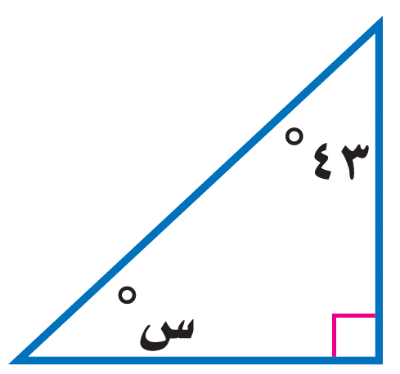

|  |  |  |  |  |  |  |  |  |  |  |
| --- | --- | --- | --- | --- | --- | --- | --- | --- | --- | --- |
| ٢٩ | | قيمة الزاوية س في المثلث المجاور | | | | | | |  | |
| أ | ٤٧˚ | | ب | ٥٧˚ | جـ | ٣٧˚ | د | ٦٧˚ | |

|  |  |  |  |  |  |  |  |  |  |  |
| --- | --- | --- | --- | --- | --- | --- | --- | --- | --- | --- |
| ٣٠ | | تــــكرار مضلعات بنمط معين دون تداخل أو فراغات يسمى | | | | | | |  | |
| أ | قطاع دائري | | ب | التبليط | جـ | المضلع | د | متوازي الأضلاع | |

|  |  |  |  |  |  |  |  |  |  |  |
| --- | --- | --- | --- | --- | --- | --- | --- | --- | --- | --- |
| ٣١ | | قياس الزاوية في مضلع سداسي منتظم ؟ | | | | | | |  | |
| أ | ٤٧˚ | | ب | ٥٧˚ | جـ | ٣٧˚ | د | ٦٧˚ | |

|  |  |  |  |  |  |  |  |  |  |  |
| --- | --- | --- | --- | --- | --- | --- | --- | --- | --- | --- |
| ٣٢ | | متوازي مستطيلات طولة ٤ سم وارتفاعه ٣ سم وعرضه ٥ سم ، فأن حجمه يساوي | | | | | | |  | |
| أ | ٥٠ سم٣ | | ب | ٦٠ سم٣ | جـ | ٥٥ سم٣ | د | ٤٥ سم٣ | |

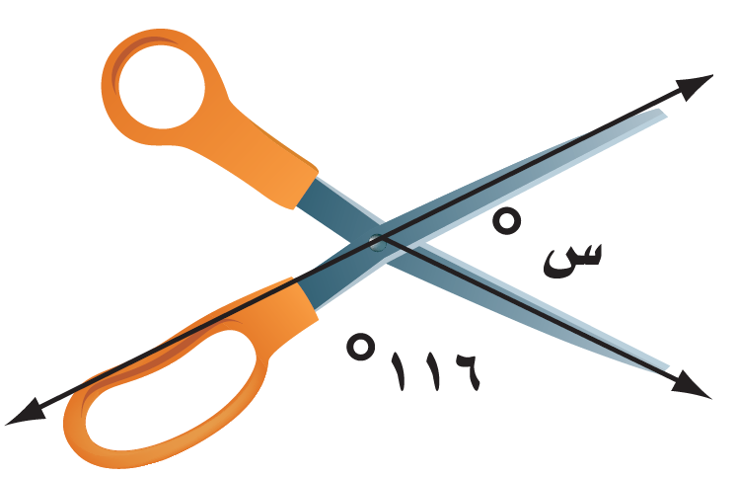

|  |  |  |  |  |  |  |  |  |  |  |
| --- | --- | --- | --- | --- | --- | --- | --- | --- | --- | --- |
| ٣٣ | | قيمة الزاوية س في الشكل المجاور | | | | | | |  | |
| أ | ٨٧˚ | | ب | ٥٤˚ | جـ | ٦٧˚ | د | ٦٤˚ | |

|  |  |  |  |  |  |  |  |  |  |  |
| --- | --- | --- | --- | --- | --- | --- | --- | --- | --- | --- |
| ٣٤ | | قياس زاوية قطاع دائري يمثل ٢٥٪ من الدائرة تساوي | | | | | | |  | |
| أ | ٩٠˚ | | ب | ٤٥˚ | جـ | ١٨٠˚ | د | ١٣٥˚ | |

|  |  |  |  |  |  |  |  |  |  |  |
| --- | --- | --- | --- | --- | --- | --- | --- | --- | --- | --- |
| ٣٥ | | أوجد مساحة مثلث طول قاعدته ٦ سم و ارتفاعه ٤ سم | | | | | | |  | |
| أ | ٢٤ سم ٢ | | ب | ١٥ سم ٢ | جـ | ١٢ سم ٢ | د | ١٨ سم ٢ | |

|  |  |  |  |  |  |  |  |  |  |  |
| --- | --- | --- | --- | --- | --- | --- | --- | --- | --- | --- |
| 36 | | قيمة الزاوية س في الشكل الرباعي المجاور | | | | | | |  | |
| أ | 47˚ | | ب | 57˚ | جـ | 37˚ | د | 67˚ | |

|  |  |  |  |  |  |  |  |  |  |  |
| --- | --- | --- | --- | --- | --- | --- | --- | --- | --- | --- |
| 37 | | مساحة دائرة نصف قطرها 5 سم ؟ | | | | | | |  | |
| أ | 9 ط سم 2 | | ب | 4٩ ط سم 2 | جـ | ٢٥ ط سم 2 | د | ١٦ ط سم 2 | |

|  |  |  |  |  |  |  |  |  |  |  |
| --- | --- | --- | --- | --- | --- | --- | --- | --- | --- | --- |
| 38 | | أوجد محيط دائرة قطرها 70م ( ط ≈ 3,14 ) | | | | | | |  | |
| أ | 120 م | | ب | 254 م | جـ | 220 م | د | 154 م | |

|  |  |  |  |  |  |  |  |  |  |  |
| --- | --- | --- | --- | --- | --- | --- | --- | --- | --- | --- |
| 39 | | أوجد مساحة الشكل المركب المجاور | | | | | | |  | |
| أ | 56 م 2 | | ب | 104 م 2 | جـ | 144 م 2 | د | 256 م 2 | |

|  |  |  |  |  |  |  |  |  |  |  |
| --- | --- | --- | --- | --- | --- | --- | --- | --- | --- | --- |
| 40 | | أي الأشكال التالية له قاعدة واحدة | | | | | | |  | |
| أ | الكرة | | ب | الأسطوانة | جـ | المنشور | د | الهرم | |

|  |  |  |
| --- | --- | --- |
| **السؤال الثاني: ضع علامة ( ✓ ) أمام العبارة الصحيحة وعلامة ( × ) أمام العبارة الخاطئة :** |  | **10 درجات** |

|  |  |  |
| --- | --- | --- |
|  | **الزاويتان المتكاملتان مجموع قياسهما 180˚** |  |
|  | **للمعين أربعة أضلاع متطابقة** |  |
|  | **يمكن التبليط بالمضلع الخماسي المنتظم** |  |
|  | **يمكن أن يكون في مثلث زاويتان منفرجتان** |  |
|  | **قياس زاوية قطاع دائري يمثل ٢5٪ من الدائرة تساوي 90˚** |  |
|  | **شكل رباعي فيه ضلعان متوازيان فقط يسمى شبه المنحرف** |  |
|  | **الأحرف قطع مستقيمة تتشكل من تقاطع الوجوه** |  |
|  | **يسمى الجزء من الدائرة الذي يحاط بنصفي قطر هو القطاع** |  |
|  | **شكل مغلق مكون من ثلاث قطع مستقيمة أو أكثر لا تتقاطع مع بعضها هو المضلع** |  |
|  | **المنشور له قاعدتان عبارة عن دائرتين متطابقتين** |  |

|  |  |  |
| --- | --- | --- |
|  |  | **4 درجات** |

|  |  |
| --- | --- |
| **السؤال الثالث : أوجد فضاء العينة باستعمال جدول أو رسم شجري :** | |
| **أ ) شراء حذاء أسود أو بني بمقاسات 41 ، 42 ، 43** | **ب ) رمي قطعة نقود و مكعب أرقام** |

|  |
| --- |
| **ج) أوجد قيمة س في الأشكال التالية :** |

|  |  |
| --- | --- |
|  |  |

**انتهت الأسئلة**

**انتهت الاسئلة**

|  |  |  |  |  |
| --- | --- | --- | --- | --- |
| المملكة العربية السعودية  وزارة التعليم  إدارة التعليم بمنطقة  مكتب التعليم بمحافظة  متوسطة | |  | اختبار نهائي الفصل الدراسي الثالث ( الدور الأول )  التاريخ : / / 1443هـ  الصف : ‌أول متوسط  المادة : رياضيات  الزمن : ساعتان ونصف | |
|  | الاسم | التوقيع | الدرجة رقما | الدرجة كتابة |
| المصحح |  |  |  |  |
| المراجع |  |  | 40 |
| اسم الطالب : رقم الجلوس : | | | | |



**السؤال الأول: اختر الإجابة الصحيحة لكل مما يلي:**

|  |  |  |  |  |  |  |  |  |
| --- | --- | --- | --- | --- | --- | --- | --- | --- |
| 1) | ما احتمال الحصول على عدد فردي عند رمي مكعب أرقام مرة واحدة ؟ | | | | | | | |
| أ) | $$\frac{١}{2}$$ | ب) | $$\frac{١}{3}$$ | جـ) | $$\frac{2}{٣}$$ | د) | $$\frac{١}{6}$$ |
| 2) | عدد النواتج باستعمال مبدأ العد الأساسي لـِ : اختيار شهر من أشهر السنة ويوم من أيام الأسبوع ؟ | | | | | | | |
| أ) | 84 | ب) | 96 | جـ) | 72 | د) | 64 |
| 3) | أي مما يأتي لا يعدّ من أسماء الزاوية في الشكل المجاور ؟ | | | | | | | |
| أ) | ت ر ل | ب) | 1 | جـ) | ل ت ر | د) | ر ت ل |
| 4) | صنِّف الشكل الرباعي المجاور بأفضل اسم يصفه ؟ | | | | | | | |
| أ) | معين | ب) | مستطيل | جـ) | متوازي اضلاع | د) | شبه منحرف |
| 5) | حدد نوع الزوايا في الشكل المجاور ؟ | | | | | | | |
| أ) | متتامتان | ب) | متكاملتان | جـ) | غير ذلك | د) | منفرجة |
| 6) | قياس الزاوية س في الشكل أدناه ؟ | | | | | | | |
| أ) | 140˚ | ب) | 40˚ | جـ) | 50˚ | د) | 60˚ |
| 7) | صنّف المثلث المجاور بحسب زواياه و أضلاعه : | | | | | | | |
| أ) | قائم الزاوية ، متطابق الأضلاع | ب) | حاد الزوايا ، متطابق الأضلاع | جـ) | منفرج الزاوية ، متطابق الضلعين | د) | منفرج الزاوية ، متطابق الأضلاع |

|  |  |  |  |  |  |  |  |  |
| --- | --- | --- | --- | --- | --- | --- | --- | --- |
| 8) | قيمة س في الشكل | | | | | | | |
| أ) | 45˚ | ب) | 134˚ | جـ) | 225˚ | د) | 90˚ |
| 9) | مساحة الشكل المركب التالي = | | | | | | | |
| أ) | 56 م 2 | ب) | 104 م 2 | جـ) | 144 م 2 | د) | 2560 م 2 |
| 10) | قياس الزاوية س في الشكل الرباعي المقابل | | | | | | | |
| أ) | 135˚ | ب) | 100˚ | جـ) | 35˚ | د) | 75˚ |
| 11) | قياس الزاوية في مضلع سداسي منتظم ؟ | | | | | | | |
| أ) | 108˚ | ب) | 100˚ | جـ) | 120˚ | د) | 90˚ |
| 12) | قيمة س في الشكل المقابل : | | | | | | | |
| أ) | 36˚ | ب) | 28˚ | جـ) | 45˚ | د) | 40˚ |
| 13) | مساحة دائرة نصف قطرها 5 سم ؟ | | | | | | | |
| أ) | 9 ط سم 2 | ب) | 49 ط سم 2 | جـ) | 25 ط سم 2 | د) | 16 ط سم 2 |
| 14) | محيط دائرة في الشكل الآتي ؟ | | | | | | | |
| أ) | 120 م | ب) | 254 م | جـ) | 220 م | د) | 154 م |
| 15) | مساحة مثلث طول قاعدته 6 سم و ارتفاعه 4سم | | | | | | | |
| أ) | 24 سم 2 | ب) | 15 سم 2 | جـ) | 12 سم 2 | د) | 6 سم 2 |
| 16) | قانون مساحة الدائرة | | | | | | | |
| أ) | **م = ع ( ق1+ ق2)** | ب) | م = 2 ط نق | جـ) | م = ق ع | د) | م = ط نق**2** |
| 17) | إذا كان احتمال تساقط الأمطار ليوم غدًا هو 60% فإن احتمال عدم تساقطها ( المتممة ) = | | | | | | | |
| أ) | 60٪ | ب) | 20٪ | جـ) | 50٪ | د) | 40٪ |

|  |  |  |  |  |  |  |  |  |
| --- | --- | --- | --- | --- | --- | --- | --- | --- |
| 18) | عدد النواتج باستعمال مبدأ العد الأساسي عند اختيار حذاء إذا توافر 4 ألوان و 3 مقاسات مختلفة | | | | | | | |
| أ) | 16 | ب) | 9 | جـ) | 7 | د) | 12 |
| 19) | شكل رباعي جميع زواياه قائمة واضلاعه جميعها متطابقة | | | | | | | |
| أ) | شبه المنحرف | ب) | متوازي الاضلاع | جـ) | المستطيل | د) | المربع |
| 20) | يريد أحمد تصغير صورة بعداها 4سم × 5سم ، بحيث تناسب موقعا في مجلة عرضه 2سم فما طول الصورة المصغرة ؟ | | | | | | | |
| أ) | 3سم | ب) | 3,5سم | جـ) | 1.5سم | د) | 2.5سم |
| 21) | أي الأشكال التالية له قاعدة واحدة | | | | | | | |
| أ) | الكرة | ب) | الأسطوانة | جـ) | المنشور | د) | الهرم |



السؤال الثاني : ضع اشارة ( 🗸 ) امام العبارة الصحيحة وعلامة ( 🗴 ) امام العبارة الخاطئة :

|  |  |  |
| --- | --- | --- |
|  | الهرم شكل ثلاثي الأبعاد له قاعدة واحدة |  |
|  | عدد النواتج عند اختيار حذاء إذا توافر 4 ألوان و 3 مقاسات مختلفة هو 10 نواتج |  |
|  | الزاوية القائمة قياسها أقل من 90˚ . |  |
|  | الشكل الرباعي : هو شكل مغلق يتكون من أربعة أضلاع وأربع زوايا . |  |
|  | للمعين أربعة أضلاع متطابقة |  |
|  | قياس الزاوية في المثلث متطابق الأضلاع يساوي 70˚ |  |
|  | الزاويتان المتتامتان مجموع قياسهما 90˚ |  |
|  | التبليط هو تكرار أشكال دون تداخل أو فراغات |  |
|  | مجموع قياس زوايا الشكل الرباعي 360˚ |  |
|  | قياس زاوية قطاع دائري يمثل ٢5٪ من الدائرة تساوي 90˚ |  |
|  | المربع شكل رباعي جميع زواياه قائمة واضلاعه جميعها متطابقة |  |
|  | مجموع قياس زوايا المثلث 180˚ |  |
|  | محيط الدائرة هو المسافة بين نقطتين على الدائرة مرورا بالمركز |  |
|  | يمكن أن يكون في مثلث زاويتان منفرجتان |  |
|  | إذا تشابه شكلان فإن زواياهما المتناظرة متطابقة وأضلاعهما المتناظرة متناسبة |  |
|  | مجموع احتمال الحادثة ومتممتها يساوي 90٪ |  |

**انتهت الأسئلة أرجو لكم التوفيق والنجاح**

|  |  |  |  |  |  |  |  |  |
| --- | --- | --- | --- | --- | --- | --- | --- | --- |
| *السؤال الأول*  🟑 السؤال الأول🟑 | 1- عند رمي مكعب أرقام أوجدي ح (عدد فردي) بأبسط صوره؟  المـــــادة: رياضيــــات  الصــــــف: أول متوسط  اسم الطالبة **................................**    إدارة التعليم بالجوف  متوسطة **...............................**  السؤال الأول: أختاري الأجابة الصحيحة؟  أسئلة اختبار رياضيات للصف الأول متوسط -الترم الثالث- للعام الدراسي 1444هـ | | | | | | | |
| **a** |  | **b** |  | **c** |  | **d** |  |
| 2- أوجدي القيمة المجهولة (س)-ميزانية عائله- في الشكل الاتي؟ | | | | | | | |
| **a** | 40% | **b** | 60% | **c** | 50% | **d** | 90% |
| 3-اوجدي عدد النواتج باستعمال مبدأ العد الأساسي لِ: رمي مكعب أرقام، وقطعتي نقود؟ | | | | | | | |
| **a** | 10 | **b** | 12 | **c** | 24 | **d** | 14 |
| 4- أي مما يأتي لا يعد من أسماء الزاوية المبينة في الشكل المقابل: | | | | | | | |
| **a** | $$ل ت ر ∠$$ | **b** | $$\text{1} ∠$$ | **c** | $$ر ت ل ∠$$ | **d** | $$ل ر ت ∠$$ |
| 5- إذا كان احتمال تساقط الأمطار ليوم غدًا هو 40 % فإن احتمال عدم تساقطها (المتممة) هو**؟** | | | | | | | |
| **a** | 40% | **b** | 60% | **c** | 50% | **d** | 30% |
| 6- اوجد قياس الزاوية (س) في الشكل المقابل؟ | | | | | | | |
| **a** | $$°\text{40}$$ | **b $$°\text{180}$$** | $$°\text{30}$$ | **c** | $$°\text{140}$$ | **d** | $$°\text{60}$$ |
| 7- ما نوع الزاوية التي قياسها؟ | | | | | | | |
| **a** | مستقيمه | **b** | منفرجه | **c** | حاده | **d** | قائمه |
| 8-الزاويتين المتكاملتان مجموع قياسهما يساوي: | | | | | | | |
| **a** | $$\text{°}\text{40}$$ | **b** | $$°\text{270}$$ | **c** | $$°\text{180}$$ | **d** | $$°\text{90}$$ |
| 9- ما نوع الزاوية في الشكل المقابل؟ | | | | | | | |
| **a** | مستقيمه | **b** | منفرجه | **c** | حاده | **d** | قائمه |
| 10- الزاويتان المتتامتان مجموع قياسهما يساوي**؟** | | | | | | | |
| **a** | $$°\text{90}$$ | **b** | $$°\text{180}$$ | **c** | $$°\text{130}$$ | **d** | $$°\text{360}$$ |

السؤال الثاني: أجيبي عن الأسئلة التالية؟

|  |  |
| --- | --- |
| صنفي كل زوج من الزوايا فيما يأتي إلى متجاورتين أو متقابلتين بالراس، أوغير ذلك؟ | |
| *السؤال الثاني* | **............................................................................................................................................................................................................................................**    **..........................................................................................................................................................................................** |
| ما قياس الزاوية المجهولة في الشكل المقابل؟ | |
| *السؤال الثاني* | **............................................................................................................................................................................................................................................**    **..........................................................................................................................................................................................** |
|  | صنفي المثلث المشار إليه في كل من الأشكال الآتية من حيث الزوايا والأضلاع؟ |
| *السؤال الثاني*  **F** | **............................................................................................................................................................................................................................................**    **...........................................................................................................................................................................................................................................** |
|  | أستعملي رسماً شجريًّا لإيجاد فضاء العينة عند رمي قطعة نقود مرتين؟ |
| *السؤال الثاني* | **............................................................................................................................................................................................................................................**    **.............................................................................................................................................................................................................................................**  **............................................................................................................................................................................................................................................**    **...........................................................................................................................................................................................................................................** |

**بالتوفيق للجميع**

**: معلمة المادة: ..................................**